СКП-ЛПБ-31
Братухина Анастасия

Семинар 7-8. Изучение художественных произведений с учетом родовой и жанровой специфики

Конспект урока литературного чтения в 3 классе

Тема: М. С. Пляцковский «Ежик, которого можно было погладить»

Цели урока:
1.Знакомство учащихся с произведением; формирование читательского кругозора; совершенствование видов речевой деятельности.
2. Развитие художественно – творческих и познавательных способностей; эмоциональной отзывчивости при чтении произведения.
3. Воспитание интереса к чтению и книге; обогащение нравственного опыта и развитие нравственных чувств учащихся.

Задачи урока:
1. Стимулировать желание читать и развитие творческих (литературных, театральных, изобразительных) наклонностей обучающихся;
2. Формировать умение включаться в процесс дистанционного общения с автором и осознавать его отношение к тому, о ком или о чём он написал;
3. Заложить основы литературного анализа содержания и языковых особенностей текста.
4. Развивать способность к осознанию и словесному выражению собственного отношения к произведению.

Ход урока
1. Мотивация.
- Ребята, послушайте песню, кто знает слова – может подпевать.
Звучит песня «Улыбка»
- Что чувствует человек, когда он улыбается людям и они улыбаются ему в ответ?
- Я хочу, чтобы наш урок прошёл светло, радостно и принёс пользу.
2. Актуализация знаний и фиксация затруднений.
- Не случайно сегодня мы начали урок с песни. Знаете ли вы автора этих строк?
- Показ портрета. Что можете сказать об этом человеке, глядя на портрет?
- Он сочинил стихи к детским песням «Улыбка», «Вместе весело шагать», для взрослых «Марш космонавтов», «Ягода-малина» и др.
- Это Михаил Спартакович Пляцковский. Родился он 2 ноября 1935 года, окончил литературный институт имени Горького, прославился как поэт-песенник. А ещё он известен как детский писатель. Мы с вами встречались с произведением этого автора. Посмотрите на слайд и вспомните этого героя. (Показываем попугая ЭЙТЫ)
- О чём пишет Пляцковский? (Работа с выставкой книг)
- Кто будет героем нашего сегодняшнего произведения вы узнаете, если отгадаете загадку:
Под соснами, под ёлками
Лежит мешок с иголками. (Ежик)
- Что вы знаете о ежике?
- А можно ли ёжика погладить? Почему? А Михаил Спартакович Пляцковский знает ежика, которого можно погладить. Наши мнения разделились. Возникло затруднение.
3. Выявление причины затруднения. Построение проекта выхода из него.
-Что нам поможет решить эту проблему? Построим план.

ПЛАН
1. Прочитать произведение.
2. Рассказать о героях и их поступках.
3. Выявить отношение автора к героям.
4. Реализация проекта.
А) Знакомство с произведением.
- Откройте учебник на с. 61.
- Прочитайте название произведения, предположите, какой жанр этого произведения.
- Сочленённое чтение.
- Какой момент вас больше всего взволновал?
- Каков жанр этого произведения?
Б) Кто главные герои? (Зайчонок, Зайчиха, ежик Колюнчик)
- Каким был Зайчонок? (воспитанным?)
-Что значит «воспитанный»? (Словарь:
воспитанный – получивший хорошее воспитание, умеющий себя вести;
воспитание – навыки поведения, привитые школой, семьёй и проявляющиеся в общественной и личной жизни)
- Какой была Зайчиха? (добрая, ласковая, нежная, заботливая, отзывчивая)
- Каким вы представляете себе ежика? (добрый, грустный, даже заплакал, находчивый)
- Что значит находчивый? (Словарь: находчивый- умеющий легко и быстро выходить из затруднительного положения, сообразительный)
- Что помогло ежику, чтобы его желание исполнилось?
- От кого зависело исполнение желания? Что было бы, если ежик не прикладывал сам усилий? Какой вывод можем сделать?
В) Как вы думаете, как автор относится к героям?
- Какие средства художественной выразительности он использует?
Словарь:
Сравнение – образное словесное выражение, в котором изображаемое явление уподобляется другому по какому-то общему для них признаку.
- Какие звуковые средства языка использует автор для передачи настроения и характера героев?
Словарь:
Интонация – звуковые средства языка, которые организуют речь, деля её по смыслу на фразы и связные отрезки, выражают различные эмоции.
5. Самостоятельная работа с проверкой по эталону.
- Попробуем поставить мини-спектакль по отрывку из сказки.
- Люди каких профессий создают спектакль?
Режиссёр – распределяет роли, объясняет актёрам, как произносить реплики, показывать переживания героев, какие жесты и движения использовать.
Актёры – играют роль, выражая характер героя голосом, мимикой, жестами.
Художники – делают костюмы и декорации.
Бланк оценивания:
№ п/п | Критерии | Оценка работы своей группы | Оценка работы другой группы | Оценка учителя
1. | Грамотно произносить слова, выделяя голосом ключевые слова.
2. | Чувствовать и передавать настроение героя.
3. | Мимика и жесты.
- Какой вывод вы для себя сделаете после того, как изучили это произведение?
6. Включение в систему знаний и повторение.
- Я прошу вас написать ёжику записочку, в которой выскажите своё отношение к его поступку.
На карточке:
Дорогой ёжик! Пишет тебе __________________________________________
7. Рефлексия деятельности на уроке.
– Ребята, когда Ёжик рассказал свою историю, ему захотелось узнать: есть ли в нашей школе детки, похожие на ежиков, которых никто и никогда не погладил и не приласкал. А чтобы Ёжик быстрее об этом узнал, я предлагаю вам нарисовать ему рисунки и отправить их по почте в сказочный лес. В этом вам помогут вопросы, которые интересовали Ёжика.
А вопросы такие:
1. Твоя мама часто гладит тебя по головке, прижимает к себе или она этого не делает совсем? Если часто, то нарисуй солнышко, если редко – нарисуй ёлочку, а если только ругает – нарисуй тучку.
2. Тебе хочется, чтобы мама чаще называла тебя ласково и нежно? Если да – нарисуй солнышко, если тебе всё равно – нарисуй ёлочку, а если тебе это не нравится – нарисуй тучку.
3. Бывают случаи, когда человека все раздражает вокруг, все ему не нравится. Если с тобой это происходит часто – нарисуй тучку, если редко – нарисуй елочку, ну а если тебе всегда с людьми легко и никто тебя не раздражает – нарисуй солнышко.
4. Нашего ёжика не мог никто погладить из-за иголок, и он от этого очень страдал. А есть ли у тебя такие “иголки”, которые появляются у тебя даже тогда, когда тебе этого не хочется. Если “иголки” появляются часто и они тебе мешают дружить с ребятами – нарисуй тучку, если это происходит редко, иногда – нарисуй ёлочку, а если этого не происходит никогда – нарисуй солнышко.
5. Когда ты приходишь в школу, в свой класс ребята рады тебя видеть, а ты радуешься встрече с ребятами или нет? Если тебе приятно видеть всех ребят – нарисуй солнышко, если приятно видеть только некоторых детей – нарисуй елочку, ну а если тебе не хочется никого видеть, не хочется ни с кем общаться – нарисуй тучку.

Приложение

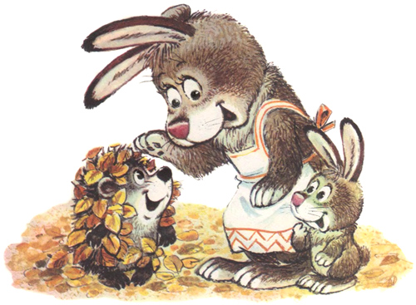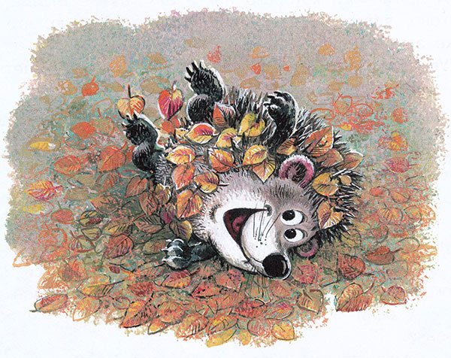

Используемые методы и приёмы:
- методы: репродуктивный, объяснительно-иллюстративный, метод творческого чтения, эвристический.
- приёмы: вступительная беседа, рассказ учителя о творчестве писателя, показ иллюстраций, чтение, анализ текста, рефлексия, задание на дом.

